Der VEB Elektronische Rechenmaschinen Karl-Marx-Stadt sowie dessen Nachfolgeorganisationen im VEB Kombinat Robotron

1. Vorgeschichte

Bereits seit 1951 erfolgten im damaligen VEB Büromaschinenwerk Chemnitz Konstruktions- und Versuchsarbeiten zum Einsatz von elektronischen Bauelementen für die Erweiterung der Büromaschinentechnik. Damit war zunächst nur eine kleine Gruppe von Mitarbeitern beauftragt, welche bald erste Entwicklungsergebnisse zur Ergänzung der Büromaschinentechnik vorweisen konnte. Aufgabenbereich und Umfang dieses Teams wuchsen langsam.

Im gleichen Zeitraum fanden in Wirtschaft und Wissenschaft der damaligen DDR weitere Untersuchungen und Entwicklungsarbeiten zu rechentechnischen Erzeugnissen statt. In erster Linie sind hier zu nennen

- die Entwicklungs- und Produktionsarbeiten zu elektronischer Rechentechnik, die in Jena unter Leitung der Professoren Kortum und Kämmerer liefen und zu den elektronischen Rechenmaschinen Optische Rechenmaschine (OPREMA) und Zeiss-Rechenautomat 1 (ZRA1) führten,
- die wissenschaftlichen Arbeiten in Dresden zur Entwicklung von Computern unter Leitung von Professor Lehmann.

Wie diese Arbeiten weiter zu beschleunigen waren, vor dem Hintergrund der Fahrt aufnehmenden technischen Entwicklung insbesondere in den USA, und das unter den beschränkten materiellen und personellen Bedingungen der damaligen DDR, wurde in dieser Zeit kontrovers diskutiert. Die Forderung der SED-Führung der DDR nach tatsächlicher Beschleunigung der Arbeiten führte, unter maßgeblicher Beteiligung der o.g. Persönlichkeiten, zu dem 1956 ausgearbeiteten Vorschlag eines “Wissenschaftlichen Betriebes für Rechenmaschinen”. Die Umsetzung dieses Vorschlages wurde 1956 und Anfang 1957 begonnen.

2. Arbeit des VEB Elektronische Rechenmaschinen

Mit Wirkung vom 1. April 1957 wurde der VEB Elektronische Rechenmaschinen mit Sitz in Karl-Marx-Stadt (1953 aus “Chemnitz” umbenannt) gegründet. Diese Firma war als "Wissenschaftlicher Industriebetrieb" und damit als neuartige Art eines Betriebes konzipiert. Der VEB Elektronische Rechenmaschinen sollte als wissenschaftlicher Industriebetrieb

- alle Aufgaben koordinieren, die sich auf dem Gebiet der elektronischen Rechenmaschinen, Geräte und Anlagen in der damaligen DDR ergaben,
- eigene Forschungs- und Entwicklungsarbeiten zu elektronischer Rechentechnik durchführen,
- eigene Produktions- und technologische Arbeiten zu elektronischer Rechentechnik durchführen,
- den Einsatz der entwickelten und produzierten Geräte in Industrie und Verwaltung organisieren,
- Fachkräfte für Entwicklung, Technologie und Einsatzorganisation für elektronische Geräte aus- und weiterbilden.

Der VEB Elektronische Rechenmaschinen, umgangssprachlich als „VEB Elrema“ oder noch kürzer als „Elrema“ bezeichnet, war ab 1961 der neugegründeten Vereinigung Volkseigener Betriebe (VVB) Büromaschinen mit Sitz in Erfurt zugeordnet. Neben dem VEB Elektronische Rechenmaschinen führten unter dem Dach der VVB Büromaschinen noch das Wissenschaftlich-Technische Zentrum (WTZ) Büromaschinen Karl-Marx-Stadt und das Institut für Elektronik Dresden Entwicklungsaufgaben im Bereich der elektronischen Rechentechnik aus.

Der VEB Elektronische Rechenmaschinen hatte seinen Hauptsitz in einem Industriegelände in Karl-Marx-Stadt, Zwickauer Straße 219. Die dafür übernommenen Firmengebäude der ehemaligen Strumpffabrik Gläser, nach Bildung der volkseigenen Betriebe in der damaligen DDR zunächst dem VEB Feinstrumpfwerk Oberlungwitz zugeordnet, wurden für die neue Verwendung umgerüstet.
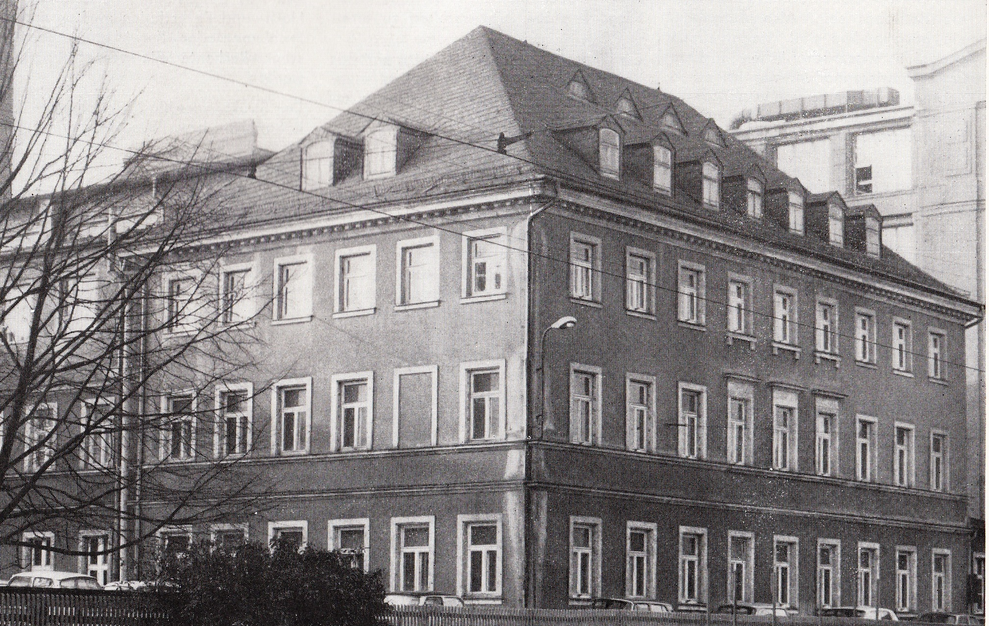
Abbildung 1 Hauptgebäude des VEB Elektronische Rechenmaschinen Karl-Marx-Stadt

Die Belegschaft des wissenschaftlichen Industriebetriebes, anfänglich gebildet aus den oben genannten Mitarbeitern des VEB Büromaschinenwerkes Karl-Marx-Stadt unter Ergänzung durch anzulernende Kräfte aus der Strumpfindustrie, wuchs zügig an. Dadurch wurde die Übernahme weiterer Fabrik- und Bürogebäude, sämtlich im Altbauzustand, in Karl-Marx-Stadt und Umgebung erforderlich.

Im Jahre 1964 wurde der VEB Elektronische Rechenmaschinen unter das Leitungsdach der neuen VVB Datenverarbeitungs- und Büromaschinen Erfurt gestellt, welche aus der VVB Büromaschinen hervorgegangen war. Das WTZ Büromaschinen Karl-Marx-Stadt wurde in diesem Zusammenhang 1965 in den VEB Elektronische Rechenmaschinen eingeordnet. Es führten aber weiterhin das Institut für Datenverarbeitung Dresden, das Institut für Elektronik Dresden und das Institut für Maschinelle Rechentechnik Dresden (ab 1967) parallel Forschungs- und Entwicklungsaufgaben auf dem Gebiet der elektronischen Rechentechnik aus.

Die insgesamt von Entwicklungserfolgen und Belegschaftswachstum gekennzeichnete Arbeitsphase als selbständiger Betrieb dauerte bis zur Bildung des Kombinates Robotron im Jahre 1969 an.

Neben vielen anderen Arbeitsergebnissen sind für diese Zeit als herausragende und prägende Arbeiten zu nennen

- die Entwicklung und Überleitung der EDVA Robotron 300 [5],
- die Konzeption von Nachfolgerechnern der 3. Generation unter dem Programmnamen Robotron 400, die darauf aufbauende Entwicklung der EDVA Robotron 21 und der darauf aufbauende Entwicklungsbeginn der (zunächst Robotron 400 genannten) EDVA des ESER EC1040.

Bei beiden Vorhaben spielten auch schon die Entwicklung von zugehöriger Betriebssystem-Software sowie die Bereitstellung und Nutzung von computergestützen Systemen für die logisch-funktionelle Entwicklung und die technologische Produktionsvorbereitung eine wachsende Rolle. Die dafür zuständigen Arbeitsgruppen wurden im VEB Elektronische Rechenmaschinen neu aufgebaut. Da für Softwarespezialisten noch keine Ausbildungsmöglichkeiten existierten, mussten sich die Mitarbeiter dieser Arbeitsgruppen in das Gebiet der Softwarebereitstellung parallel zu den Entwicklungsaufgaben einarbeiten.

Es versteht sich, dass die Entwicklung und Produktion elektronischer Datenverarbeitungsanlagen im Zusammenwirken von nur lose in VVB organisierten Betrieben mit vielen Schwierigkeiten zu kämpfen hatte. Dazu kamen strukturelle Probleme der DDR-Volkswirtschaft, die mit wiederholten Umorganisationen auf hoher Ebene angegangen werden sollten. Diese Umorganisationen führten in der zweiten Hälfte der 1960er Jahre zum Aufbau von Kombinaten in der DDR-Volkswirtschaft.

Parallel dazu liefen intensive Arbeiten zur Aufnahme einer Zusammenarbeit mit der UdSSR und anderen Ostblockstaaten auf dem Gebiet der Rechentechnik. In dieser Aufbauarbeit leisteten Fachleute aus dem VEB Elektronische Rechenmaschinen wesentliche fachliche Beiträge zur Vorbereitung und zur Schaffung des Comecon-Vorhabens "Einheitliches System Elektronischer Rechentechnik" (ESER).

Damit trafen Anfang 1969 die Bildung eines Kombinates für das Gebiet der elektronischen Rechentechnik sowie die Aufnahme der Entwicklungsarbeiten am DDR-Beitrag zum ESER zeitlich zusammen.

3. Eingliederung in das Kombinat Robotron als Großforschungszentrum Fachgebiet Geräte

Mit dem 1.4.1969 nahm der VEB Kombinat Robotron als Kombinat für das Gebiet der elektronischen Rechentechnik in der DDR seine Arbeit auf. Der Name "Robotron" wurde gewählt unter Nutzung des bereits seit 1968 vom VEB Elektronische Rechenmaschinen verwendeten Warenzeichens. Das Kombinat Robotron war laut Statut "...verantwortlich für die Organisation der Großforschung auf dem Gesamtgebiet der Datenverarbeitung sowie für die Zusammenarbeit mit der UdSSR bei der Schaffung eines einheitlichen Systems elektronischer Rechentechnik." [2]. Diese Aufgaben übernahm ein Großforschungszentrum des Kombinates Robotron mit Sitz in Dresden. Der VEB Elektronische Rechenmaschinen ging mit seiner kompletten Organisationsstruktur in dieses Großforschungszentrum ein und bekam die Strukturbezeichnung "Fachgebiet Geräte" mit der Kurzbezeichnung "E2". Diese Bezeichnungen waren nunmehr und über den Zeitraum von mehr als zwei Jahrzehnten Synonyme für die Entwicklung leistungsfähiger Rechner-Systeme in der DDR und die Trägerschaft der fachlichen Zusammenarbeit mit den Rechentechnik-Entwicklern in der UdSSR und anderen Ostblockstaaten im ESER.

Die vor der Kombinatsbildung begonnenen Entwicklungsarbeiten wurden unter dem Dach des neuen Kombinates fortgeführt Die weit gediehenen Entwicklungsaufgaben an der EDVA Robotron 21 konnten zu Ende gebracht werden, da auch diese EDVA bereits der als Entwicklungsgrundlage des ESER ausgewählten Rechnerarchitektur System /360 der USA-Firma IBM entsprach. Die EDVA Robotron 21 wurde zur Produktion in den VEB Robotron Elektronik Dresden übergeleitet und dort von 1971 bis 1973 produziert. Das bereits begonnene Entwicklungsvorhaben "Robotron 400" wurde als ESER-EDVA EC1040 weitergeführt.

Einen wachsenden Arbeitsanteil nahm die praktische Zusammenarbeit mit den Entwicklern in der UdSSR und anderen Comecon-Staaten ein. Dabei waren völlig neuartige Probleme auf Arbeitsebene zu meistern, von denen stellvertretend nur genannt werden sollen

- Herstellung jeweils landessprachiger Anwenderdokumentationen,
- Herstellung einer Entwicklungsdokumentation in russischer Sprache unter Beibehaltung der durch die verwendete Basis-Architektur System /360 vorgegebenen englischsprachigen Begrifflichkeiten, Schnittstellenbezeichnung sowie Softwarekomplexe,
- Verwendung des Russischen als Konferenz- und Verhandlungssprache, auch in den technischen Belangen,
- Umsetzung der Entwicklungs- und Prüftechnologie sowie der Entwicklungsorganisation über Ländergrenzen hinweg.

Die Phase kontinuierlichen Wachstums, auch noch ablesbar an der Belegschaftsentwicklung, setzte sich bis 1971 fort. In diese Zeit fiel der Bezug eines neugebauten Gebäudes im Zentrum von Karl-Marx-Stadt. In diesem Hause wurde bis 1971 fast die gesamte Belegschaft des Fachgebietes Geräte zusammengeführt. Die Entwicklungsbedingungen verbesserten sich damit wesentlich, in erster Linie durch die kurzen Kommunikationswege zwischen den einzelnen E2-Bereichen, aber auch durch zwei hausinterne Test- und Entwicklungsrechenzentren sowie verschiedene Entwicklungslabors.
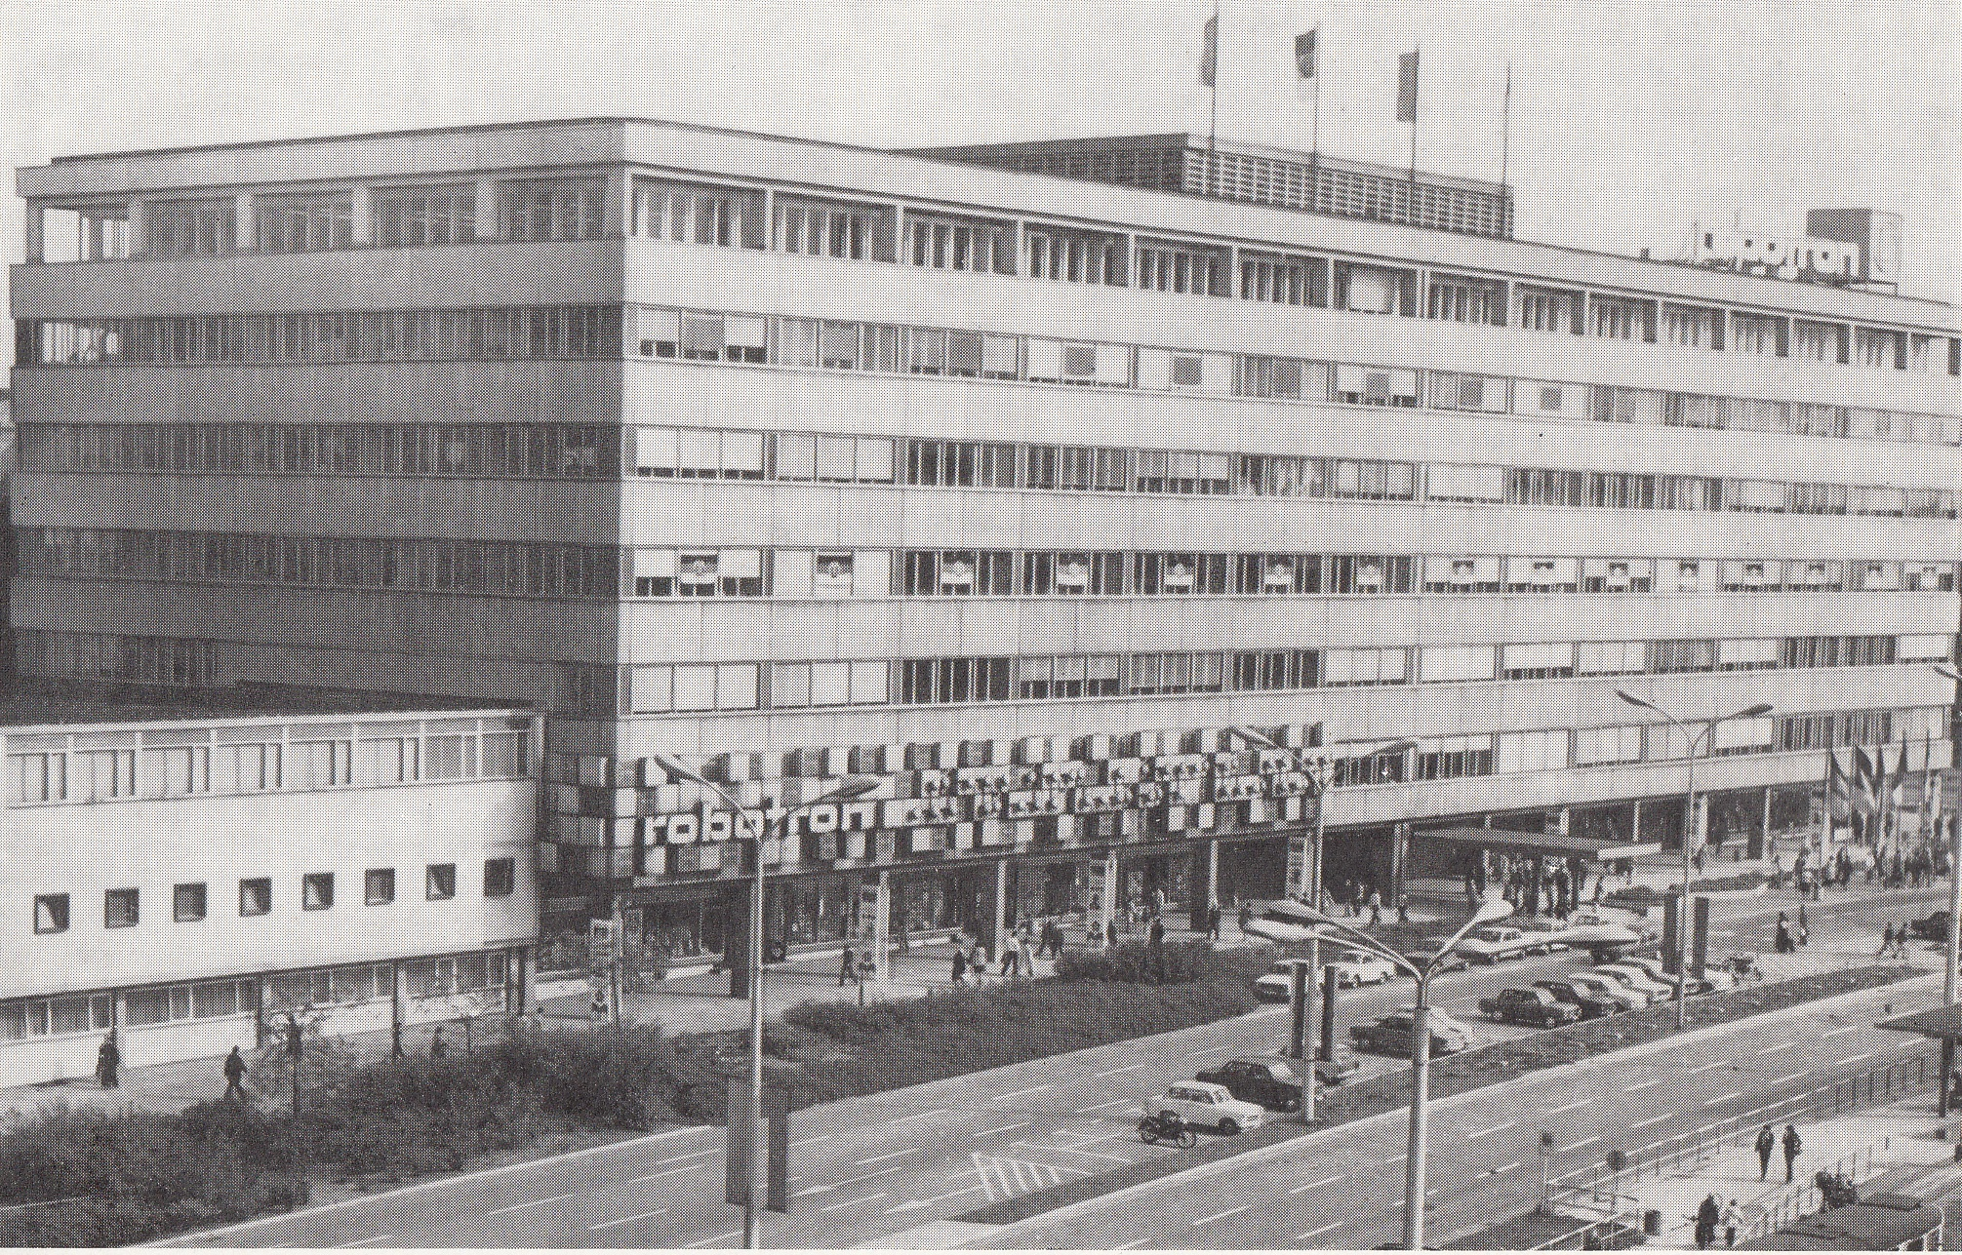
Abbildung 2 Neues Firmengebäude für das Fachgebiet Geräte im Zentrum von Karl-Marx-Stadt

Das Jahr 1971 brachte eine mehr formale Umfirmierung des Großforschungszentrums in „Zentrum für Forschung und Technik“. Damit trug das Karl-Marx-Städter Entwicklungszentrum nunmehr die Bezeichnung "Zentrum für Forschung und Technik, Fachgebiet Geräte". Weit folgenschwerer war der Eintritt in eine Phase der gebremsten Entwicklung und Anwendung der Rechentechnik in der DDR [2], personell markiert durch die Ablösung des der Anwendung der Rechentechnik aufgeschlossenen SED-Vorsitzenden Walter Ulbricht.

Auswirkungen an der Basis waren insbesondere darin spürbar, dass das Wachstum von Aufgaben und Belegschaft nunmehr zum Erliegen kam und die für die Entwicklung und anschließende Produktion von modernen EDVA erforderliche Hochtechnologie noch schwieriger als schon vorher zu erlangen war. Trotzdem war die laufende Linie der Entwicklung von ESER-EDVA so stabil und einträglich für die Ökonomie der damaligen DDR, dass im Jahre 1974 die EDVA EC1040 in die Produktion nach Dresden übergeleitet werden konnte und die Entwicklung des Nachfolgemodells EC1055 begann.

Die gebremste Entwicklung im Gesamtkombinat mit den einhergehenden technischen und ökonomischen Problemen führte zum Leitungswechsel im Kombinat Robotron im Jahre 1973 und einer damit verbundenen Änderung der Leitungsstruktur zum Jahreswechsel 1973/1974.

4. Entwicklungsarbeiten als Zentrum für Forschung und Technik, Fachgebiet Geräte

Zum 1.1.1974 wurde - neben anderen Strukturänderungen im Kombinat - das bereits namentlich bestehende Zentrum für Forschung und Technik als eigenständiger Betrieb im Rahmen des Kombinates Robotron ausgegliedert. Damit hatte das Entwicklungszentrum in Karl-Marx-Stadt nunmehr die Bezeichnung "VEB Robotron Zentrum für Forschung und Technik, Fachgebiet Geräte".

Die Arbeiten für ESER-EDVA in diesem Zeitraum waren gekennzeichnet durch die Produktionsüberleitung der EDVA EC1055 sowie den Entwicklungsbeginn eines Nachfolgemodells EC1055.M.

Die stabile Belegschaft des Fachgebietes Geräte hatte nunmehr schon mehrjährige Erfahrung in der Konzipierung und Produktionsüberleitung von ESER-EDVA mittlerer Leistungsfähigkeit. Gestützt auf diese Erfahrungen wurde versucht, Antworten auf die zunehmenden Entwicklungs- und Produktionsprobleme für Hochtechnologie in der DDR und das rasche Anwachsen der ohnehin schon vorhandenen technologischen Lücke zum Weltstand - repräsentiert durch die weiterentwickelten Rechnerarchitekturen der Fa. IBM - zu finden und im Modell EC1055.M anzuwenden.

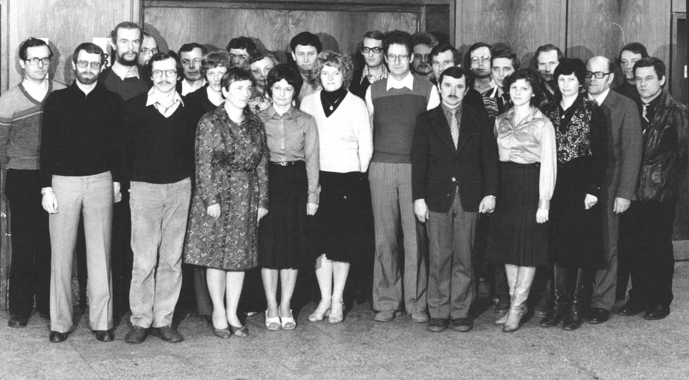
Abbildung 3 Eine Entwicklungsgruppe aus dem Fachgebiet Geräte im Jahre 1981

5. Entwicklungsbereich im Stammbetrieb des VEB Kombinat Robotron

Die seit 1974 geltende Kombinatsstruktur entsprach nicht den für die DDR-Volkswirtschaft gewünschten Regeln. Trotzdem überdauerte diese Struktur die Zeit bis 1984. Die wachsenden ökonomischen Probleme des Gesamtkombinates führten jedoch zur Vorgabe der SED-Führung, die seit langem für alle DDR-Kombinate geforderte "Leitung des Kombinates über den Stammbetrieb" einzuführen. Dafür wurde zum 1.7.1984 der "VEB Robotron Elektronik Dresden, Stammbetrieb des VEB Kombinat Robotron" gegründet. Der VEB Robotron Zentrum für Forschung und Technik verlor seine betriebliche Eigenständigkeit und wurde zu großen Teilen in den VEB Robotron Elektronik Dresden eingegliedert.

Damit firmierte das Entwicklungszentrum in Karl-Marx-Stadt nunmehr als "VEB Robotron Elektronik Dresden, Fachgebiet Geräte Karl-Marx-Stadt". Es sei an dieser Stelle eingefügt, dass die Bedeutung der Entwicklungsaufgaben bei E2 sich in der gesamten Zeit seit 1969, noch bis Anfang 1989, darin widerspiegelte, dass das Fachgebiet Geräte stets wesentliche Merkmale eines eigenständigen Betriebes aufwies. Solche Merkmale waren zu DDR-Zeiten Stabsorgane zur Betriebsleitung, eine eigene SED-Organisation und eine eigene Gewerkschaftsorganisation.

Die neue strukturelle Einordnung brachte Licht und Schatten im Arbeitsablauf. So war die Organisation des Überleitungsprozesses in die Produktion - nunmehr im gleichen VEB – sehr erleichtert. Im Gegenzug konnten aber auch Mitarbeiter der Entwicklungsgruppen sehr schnell aus den Entwicklungsabläufen in die Produktion abgezogen werden, wenn es Produktionsschwierigkeiten zu überwinden gab.

Die prinzipiellen ökonomischen und technologischen Probleme im Kombinat Robotron konnten mit der Umstrukturierung natürlich nicht gelöst werden. Trotzdem gelang dem Fachgebiet Geräte nochmals ein großer Entwicklungswurf einer ESER-EDVA, das Modell EC1057.
Der erfolgreiche Abschluss dieses Entwicklungsvorhabens und seine Überleitung in die Produktion im Jahre 1987 waren umso höher zu bewerten, als seitens der maßgeblichen Organe der DDR-Führung und der Leitung des Kombinates Robotron eine in der DDR völlig neue Rechnerlinie, die sogenannten Ingenieurarbeitsstationen (der VAX- Architektur der Fa. DEC folgend), favorisiert wurden.
Dieser Orientierung folgend, wollte sich der VEB Robotron Elektronik Dresden zunehmend auf die neue Rechner-Linie konzentrieren. Der Entwicklungsbereich Fachgebiet Geräte passte nicht mehr in dieses Geschäftsmodell. Es wurde deshalb eine Ausgliederung aus dem Stammbetrieb vorbereitet.
Die Frage der zukünftigen Produktion von ESER-EDVA war in diesen Überlegungen ungelöst. Die Kombinatsleitung erwog sogar, diese Produktionslinie einzustellen, obwohl im Fachgebiet Geräte erste Vorbereitungsarbeiten für die Entwicklung des Nachfolgemodells EC1150 angelaufen waren.

Inzwischen war im Fachgebiet Geräte zusätzlich zu den ESER-EDVA die Entwicklung von Personalcomputern auf der architektonischen Grundlage der IBM Personal Computer aufgenommen worden, von denen die Entwicklung des Modells EC1834 im Jahre 1989 abgeschlossen wurde. Diese Entwicklungsrichtung sowie territorial orientierte Überlegungen führten zur Zuordnung des Fachgebietes Geräte zum VEB Robotron Buchungsmaschinenwerk Karl-Marx-Stadt.

6. Kernstück des Wissenschaftlich-Technischen Zentrums im VEB Robotron Buchungsmaschinenwerk Karl-Marx-Stadt

Im VEB Robotron Buchungsmaschinenwerk Karl-Marx-Stadt (BWK) arbeitete bereits ein leistungsfähiges Wissenschaftlich-Technisches Zentrum, zuständig für die Entwicklung einer Reihe von Produkten dieses Robotron-Betriebes. Das Fachgebiet Geräte, welches mit dem Personal Computer EC1834 und der begonnenen Nachfolgeentwicklung EC1835 ebenfalls Entwicklungsbeiträge für die BWK-Produktion leistete, war mit diesem Zentrum zu vereinigen. Mit dem 1.2.1989 nahm das erweiterte Wissenschaftlich-Technische Zentrum des BWK seine Tätigkeit auf.

Mit dieser neuen Struktierung waren als Herausforderungen zu bewältigen

- das Zusammenwachsen und die Zusammenarbeit der Entwicklungsgruppen des ehemaligen Fachgebietes Geräte und der bisher im WTZ des BWK arbeitenden Entwicklungsgruppen, wobei rein zahlenmäßig das aus E2 eingegliederte Personal überwog,
- der Wegfall der weitgehend gewohnten Funktionen eines eigenständigen Betriebes mit Übergang dieser Funktionen in zwar gleichgelagerte Organe des BWK, die aber auf Grund der Größenordnungen (E2 ca. 1200 Mitarbeiter, BWK ca. 8000 Mitarbeiter) und des Gewichtes der Produktion ganz andere Prioritäten hatten.

Dazu kamen als Herausforderungen gesamtwirtschaftlichen Charakters

- das Finden von technischen Lösungen für moderne Rechentechnik unter den Bedingungen des krisenmäßigen Anwachsens der Probleme der DDR-Volkswirtschaft bei augenscheinlichem Davoneilen des Niveaus der modernen Lösungen aus den westlichen Technologiefirmen,
- wachsende unterschiedliche Ansichten zu technischen und ökonomischen Fragen mit den Entwicklungsgruppen in der UdSSR und den anderen Ostblockstaaten ausgehend von divergierenden politischen Grundorientierungen.

Im Zentrum der Entwicklungsarbeiten standen

- die Entwicklung des Personal Computer EC1835 (vergleichbar mit dem IBM PC/AT) als Nachfolger des bereits produzierten EC1834,
- die Entwicklung einer EDVA des ESER, Reihe 4, mit der Bezeichnung EC1150.

Beide Entwicklungen erforderten die Bereitstellung hochintegrierter Logikschaltkreise. Hierzu wurde im Raum Karl-Marx-Stadt eine neue erfolgversprechende Zusammenarbeit mit dem VEB Textima-Elektronik aufgebaut. Der VEB Textima-Elektronik wurde im DDR-Maßstab überproportional gefördert, um eine Herstellung von hochintegrierten Logikschaltkreisen zu ermöglichen – im Gleichtakt zu der in den DDR-Medien weit präsenteren Entwicklung von hochintegrierten Speicherschaltkreisen im Jenaer Raum. Die Zusammenarbeit mit dem VEB Textima-Elektronik sollte die Bereitstellung der erforderlichen Schaltkreise zunächst für den EC1835, nachfolgend auch breiter skaliert für die EC1150 sichern.

Diese Anstrengungen wurden aber schon im weiteren Verlauf des Jahres 1989 zunehmend überlagert durch die politischen Entwicklungen in der DDR, in der Sowjetunion und in den anderen Ostblockstaaten. Mit Ende des Jahres 1989 und zu Beginn des Jahres 1990 schwanden wesentliche wirtschaftliche und politische Fundamente für die Entwicklung elektronischer Rechentechnik aus den zurückliegenden Jahrzehnten. Das waren in erster Linie die ökonomische Bereitstellung einigermaßen moderner elektronischer Rechentechnik für die DDR und den Ostblock, die politisch gewollte und erforderliche Selbständigkeit der Rechentechnik-Entwicklung und die Belieferung des sowjetischen Marktes mit dort gefragter Rechentechnik aus der DDR.

Die nachfolgenden Monate waren deshalb gekennzeichnet durch die Orientierung der Entwicklungsgruppen und der einzelnen Mitarbeiter auf die sich abzeichnenden neuen Rahmenbedingungen. Es war sehr schnell klargeworden, dass Strukturen und Aufgaben der vergangenen Jahre keinen Fortbestand haben würden.

Die meisten Entwicklungsmitarbeiter, soweit sie noch jüngeren Lebensalters waren, konnten diese Herausforderung gelassen anpacken: Das erworbene fachliche Niveau war so gut, dass auch nach der politischen Wende für sie neue fachliche Aufgaben bereitstanden.

Mit dem 30.6.1990 wurden das Kombinat Robotron, der VEB Robotron Buchungsmaschinenwerk Karl-Marx-Stadt und damit auch das Wissenschaftlich-Technische Zentrum des BWK aufgelöst. Die Mitarbeiter der früheren Rechentechnik-Entwicklungsgruppen waren zu diesem Zeitpunkt mit der Neuausrichtung und Neuorientierung in ihren beruflichen Aufgaben gefordert.

Verweise

[1] Autorenkollektiv: Unser Entwicklungsweg zu Schöpfern moderner Rechentechnik. Beiträge zur Betriebsgeschichte des VEB ROBOTRON Zentrum für Forschung und Technik, Fachgebiet Geräte Karl-Marx-Stadt. Karl-Marx-Stadt 1980.
[2] Dr. Merkel, Gerhard: VEB Kombinat Robotron. Sitz Dresden. Ein Kombinat des Ministeriums für Elektrotechnik und Elektronik der DDR. Arbeitsstand 15.02.2005. Keine weiteren bibliographischen Angaben.
[3] Niepel, Horst: Betriebsentwicklung Karl-Marx-Stadt, Teil ELREMA. Arbeitsmaterial der AG Rechentechnik beim Förderverein des Sächsischen Industriemuseums Chemnitz, unveröffentlicht. Chemnitz 2010.
[4] Dr. Jungnickel, Hanns-Georg:: Von Elrema über “E2” bis WTZ/BWK: Zusammenfassender Überblick bis 1990. http://www.eser-ddr.de/ESER-ProduktentwicklungundE2-Teams.htm
[5] Kutschbach, Rolf: Die elektronische Datenverarbeitungsanlage “Robotron 300”, unveröffentlichtes Vortragsmanuskript. Karl-Marx-Stadt 1966.

